# введение

### Тема курсовой работы:

Разработать базу данных сети магазинов по продаже компьютерной техники, реализующую следующие процессы: хранение данных о магазинах,

товарах, учет получения партий изделий от производителей, их распределение по магазинам с учетом продаж в этих магазинах, прием заказов от магазинов на поставки отсутствующих товаров. Разработать запросы, перечень которых указан в разделе исходных данных по курсовой. Разработать хранимые процедуры: внесение данных о новом товаре и сотруднике конкретного магазина, подсчёт количества и стоимость товара определённого ассортимента в конкретном магазине сети, вычисление количества сотрудников конкретном магазине сети в целом, проверка наличия товара в конкретном магазине сети и проверка наличия сотрудника в конкретном магазине.

Цель курсовой работы:

Спроектировать базу данных склада аптечных товаров на основе концептуальной, логической и физической модели. В качестве инструмента проектирования выбрать CASE-средство. Разработать базу данных на основе СУБД MySQL.

# Задачи курсовой работы:

* проанализировать и описать предметную область БД;
* разработать концептуальную модель базы данных с помощью CASE инструментария;
* на основе концептуальной модели, сгенерировать логическую и физическую модель базы данных с помощью CASE-инструментария;
* сгенерировать SQL-скрипт описания физической модели базы данных в MySQL;
* проверить правильность сгенерированного скрипта, проиллюстрировать диаграмму созданной базы данных;
* разработать запросы базы данных;
* разработать хранимые процедуры базы данных с входными и выходными параметрами;
* разработать триггеры базы данных;
* заполнить таблицы данными и подготовить к тестированию.

# ПОСТАНОВКА ЗАДАЧИ

Курсовая работа является практической разработкой, которая позволит получить навык применения методологического и инструментального аппарата для построения информационных систем на основе реляционных баз данных для решения задач в области экономики и менеджмента.

Курсовая работа формирует системный подход в освоении информационных технологий и выполняется как разработка информационного продукта в соответствии с его жизненным циклом. Работа должна последовательно реализовывать следующие этапы жизненного цикла:

1. этап анализа и описания предметной области БД;
2. этап постановки задачи и формализованного описания требований к БД;
3. этап разработки модели данных БД;
4. этап проектирования базы данных (БД);
5. этап разработки хранимых процедур и триггеров для БД;
6. этап документирования БД (пояснительная записка к курсовой работе).

# МОДЕЛИРОВАНИЕ ДАННЫХ

### **Анализ предметной области. Создание объектов базы данных**.

Перед началом проектирование концептуальной модели базы данных, необходимо продумать объекты, из которых она будет состоять. Предметная область данной курсовой работы – разработка базы данных для склада аптечных товаров. При анализе предметной области формируем сущности необходимые нам для создания БД: товар, поставщик, поставка, доставка, заказ, магазин, персонал, клиент. Для разработки базы данных использовалась MySQL WORKBENCH 8 CE. При создании объектов базы данных необходимо задать корректно имена сущностей и атрибутов с учетом ограничений MySQL. Коды объектов (Code) соответствуют идентификаторам объектов в физической модели и поэтому задаются с учетом ограничений: набор символов, содержащих латинские буквы, цифры и знаки подчеркивания и не содержащий недопустимых символов, длиной не более 128.

Ниже, в таблицах 1-8, представлены все созданные сущности с его атрибутами, жирным шрифтом обозначен атрибут, который планируется сделать ключевым.

Таблица . Сущность товар

|  |  |  |
| --- | --- | --- |
| товар | | |
| **Код_товар** | количество | наименование |
| Описание | цена | Стоимость_закупки |

Таблица . Сущность поставка

|  |  |  |
| --- | --- | --- |
| Доставка | | |
| **Код_поствка** | дата | количество |

Таблица . персонал

|  |  |  |
| --- | --- | --- |
| персонал | | |
| **Код_персонал** | фамилия | имя |
| отчество | Дата_рождения | Дата_найма |

Таблица . Сущность Клиенты

|  |  |  |  |
| --- | --- | --- | --- |
| клиенты | | | |
| **Код_клиента** | фамилия | имя | |
| отчество | телефон | адрес |

Таблица . Сущность заказ

|  |  |
| --- | --- |
| заказы | |
| **Код_заказ** | Дата_заказа |
| адрес |

Таблица . Сущность доставка

|  |  |
| --- | --- |
| доставка | |
| **Код_доставка** | Дата |

Таблица . Сущность поставщик

|  |  |
| --- | --- |
| поставщик | |
| **код** | поставщик |
| телефон | адрес |

Таблица . Сущность магазин

|  |  |  |
| --- | --- | --- |
| магазин | | |
| **Код_магазин** | адрес | телефон |

Названия кодов и типов данных атрибутов модели “Ателья” приведена в таблице 9.

Таблица

|  |  |  |  |
| --- | --- | --- | --- |
| Название | Атрибут | Тип | Длина |
| Код товара | код | int |  |
| количество товара | количество | int |  |
| качество товара | наименование | Varchar(45) | 45 |
| название описание | описание | Varchar(100) | 100 |
| Цена товара | цена | double |  |
| Код поставка | Код | int |  |
| количество | количество | int |  |
| Дата поставки | дата | date | 45 |
| код персонала | код | int |  |
| фамилия персонала | фамилия | Varchar(45) | 45 |
| имя персонала | имя | Varchar(45) | 45 |
| отчество персонала | отчество | Varchar(45) | 45 |
| Дата рождения персонала | Дата_рождения | int |  |
| Дата_найма | Дата_найма | Date |  |
| Код клиента | Код_клиента | int |  |
| фамилия клиента | фамилия | Varchar(45) | 45 |
| имя клиента | имя | Varchar(45) | 45 |
| отчество клиента | отчество | Varchar(45) | 45 |
| Номер телефона клиента | Номер_телефона | Varchar(11) | 11 |
| Код заказа | Код | int |  |
| дата заказа | Дата_заказа | date |  |
| Код доставки | код | int |  |
| дата | Дата | date |  |
| Код поставщика | код | int |  |
| поставщик | поставшик | Varchar(45) | 45 |
| телефон | телефон | Varchar(11) | 11 |
| адрес поставщика | адрес | Varchar(100) | 100 |

### Создание концептуальной модели

В ходе работы была создана концептуальная модель будущей базы данных. Модель состоит из 8 сущностей и промежуточной таблицы. Концептуальная модель дает общее представление о предметной области. В концептуальной модели находят свое отражение все актуальные требования предметной области на стадии проектирования, также на этом этапе определяются задачи, которые будет решать пользователь с помощью базы данных. На рис. 1 представлена концептуальная модель. Концептуальная модель сохраняется в виде файла в формате .jpg.

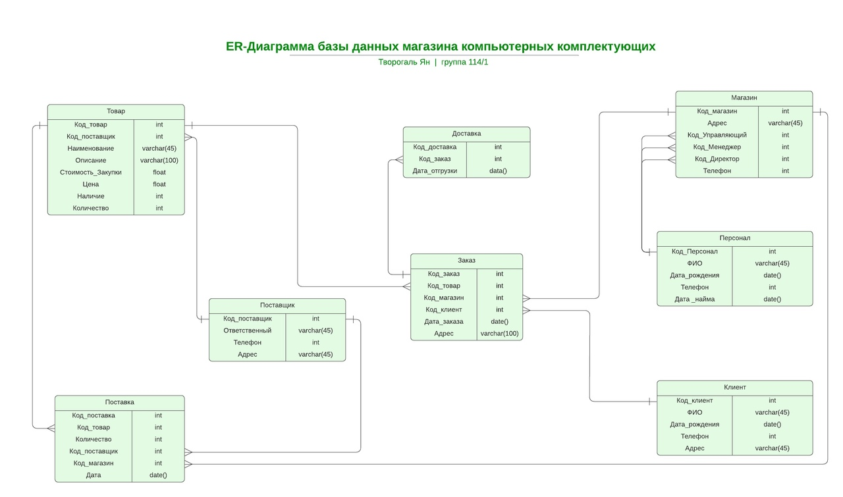

рис. . Концептуальная модель

### Физическая модель

Физическая модель БД определяет способ размещения данных в среде хранения и способы доступа к этим данным, которые поддерживаются на физическом уровне. Исторически первыми системами хранения и доступа были файловые структуры и системы управления файлами (СУФ), которые фактически являлись частью операционных систем. СУБД создавала над этими файловыми моделями свою надстройку, которая позволяла организовать всю совокупность файлов таким образом, чтобы она выглядела как единое целое и получала централизованное управление от СУБД. Однако непосредственный доступ осуществлялся на уровне файловых команд, которые СУБД использовала при манипуляции всеми файлами, составляющие хранимые данные одной или нескольких баз данных.

Физическую схему базы данных создаётся в MySQL Workbench. Физические модели определяют способы размещения данных в среде хранения и способы доступа к этим данным, которые поддерживаются на физическом уровне. На рис. 2 представлен скриншот внутренней среды разработки модели.

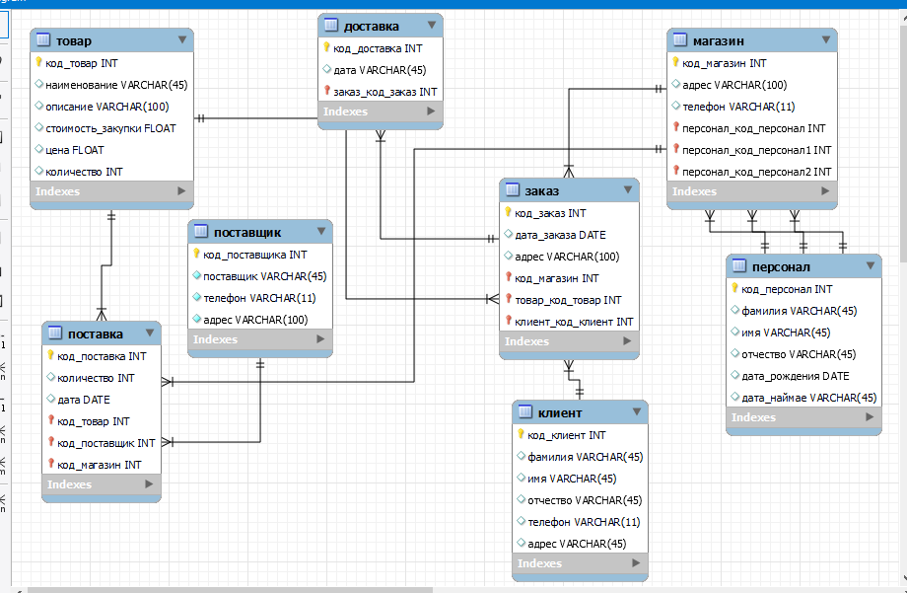

рис.

### Связи между таблицами

Все связи в физической модели идентифицирующие, т.к. экземпляр сущности-потомка однозначно определяется своей связью (отношением) с сущностью-родителем. В таком случае связь каждый экземпляр подчиненной сущности идентифицируется значениями атрибутов родительской сущности. Это означает, что экземпляр подчиненной сущности зависит от родительской сущности и не может существовать без экземпляра родительской сущности. В идентифицирующем отношении единственный экземпляр родительской сущности связан с множеством экземпляров подчиненной.

### Выгрузка на сервер

Для того, чтобы загрузить на сервер, поэтапно выполняются следующе действия, которые показаны на рисунках 3 - 6.

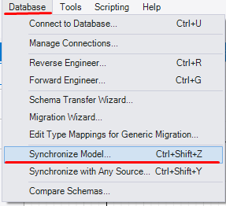

рис.

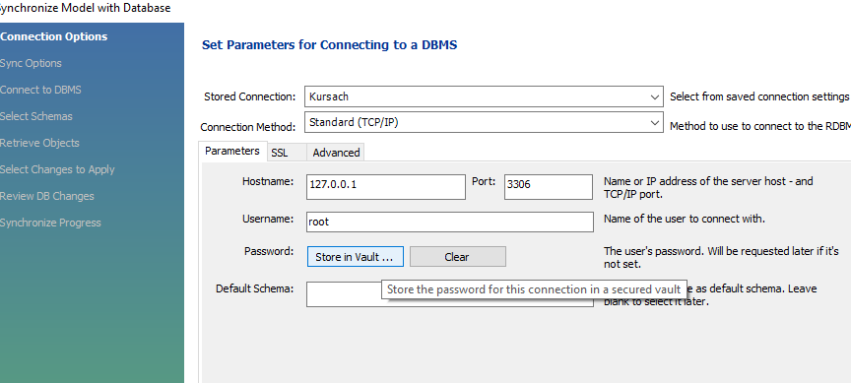

рис.

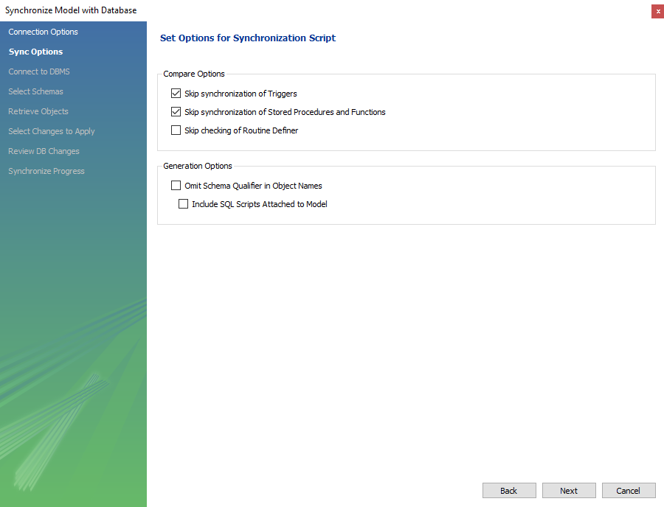

рис.

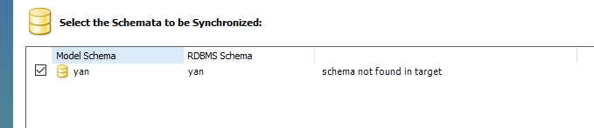

рис.

Далее проверяется на сервере рис.7 .

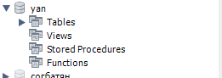

рис.

### Заполнение данных

На рисунках 8 -16 показаны все данные всех таблиц.

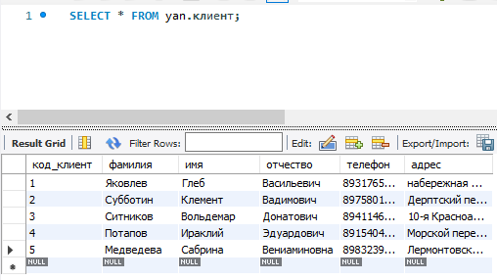

рис. Таблица клиент

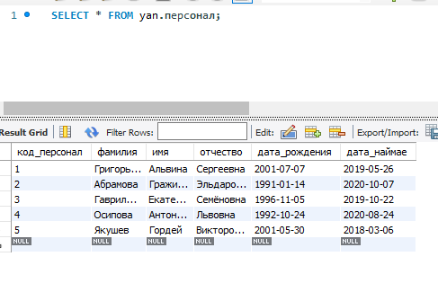

рис. Таблица персонал

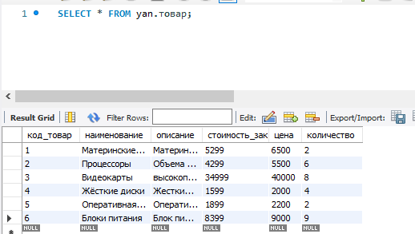

рис. Таблица товар

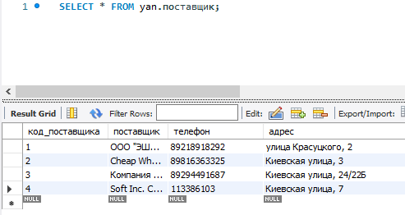

рис. Таблица поставщик

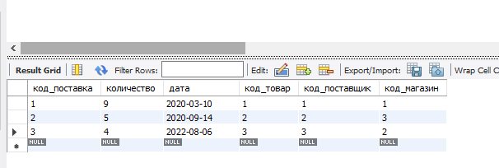

рис. Таблица поставка

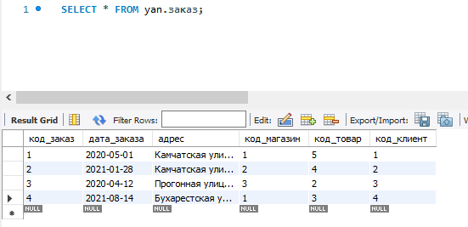

рис. Таблица заказ

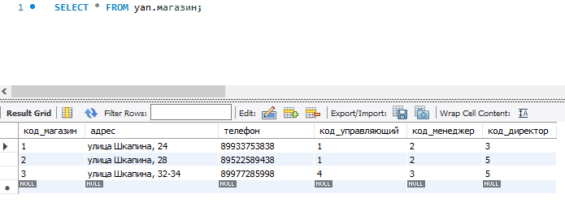

рис. Таблица магазин

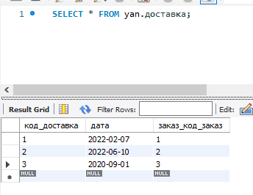

рис. Таблица работы

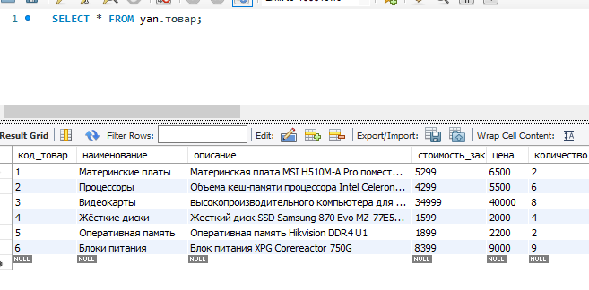

рис. Таблица товары

# запросы

На рисунках 17 - 27 представлены запросы на выборку.

1.Запрос показывает все товары со всеми полями. Рис.17.

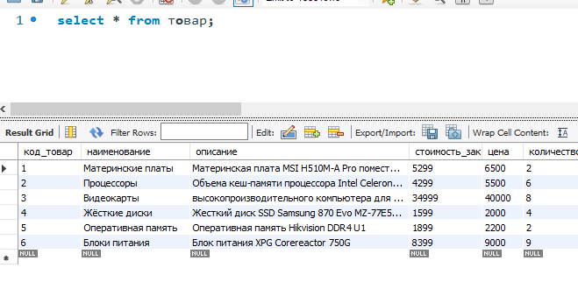

рис. все товары

2. Запрос, показывающий сотрудника. Рис.18.

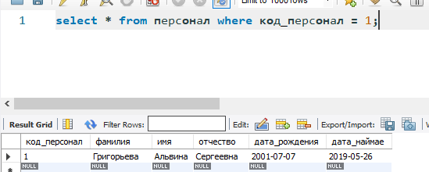

рис. сотрудник с определенным кодом

3.Запрос показывает стаж сотрудника. Рис.19.

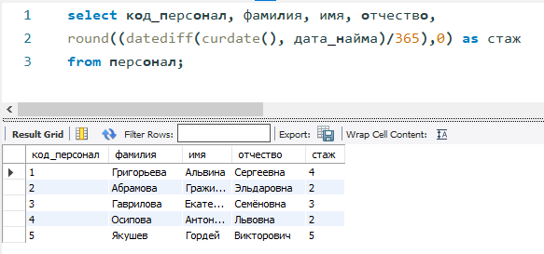

рис. стаж сотрудников

4. Данный запрос ФИО персонала. Рис.20.

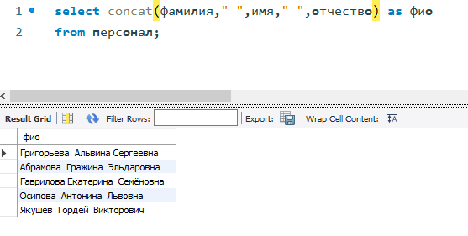

рис. ФИО персонала

5. Вывод поля у которых управляющий Григорьева. Рис.21.

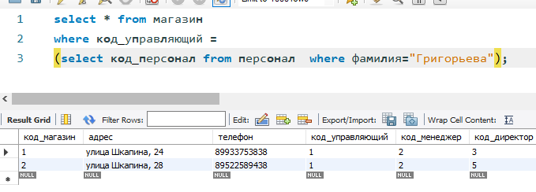

рис. поля у которых управляющий Григорьева

6. Вывод поставки и товара. Рис.22.

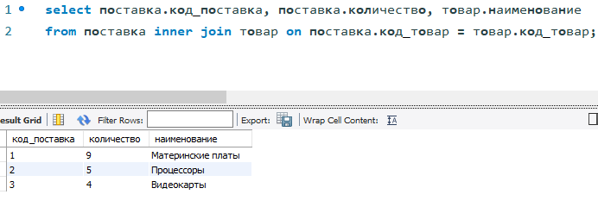

рис. Вывод поставки и товара

7. Запрос выводит количество всех заказов. Рис.23.

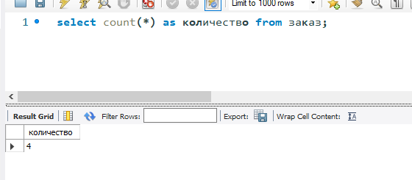

рис. количество всех заказов

8. Сумма закупки каждого товара. Рис.24.

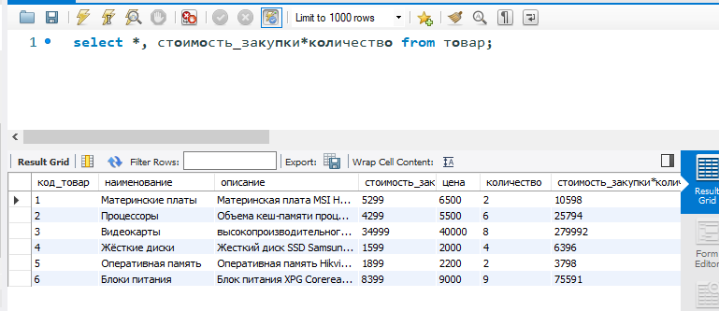

рис. Сумма закупки каждого товара

9. Запрос выводит всех клиентов, которые начинаются на «С». Рис.25.

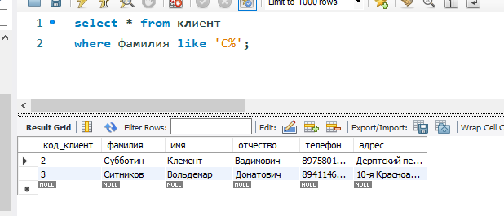

рис. выводит всех клиентов, которые начинаются на «С»

10. Вывод сотрудников и их возраст вступления на работу Рис.26.

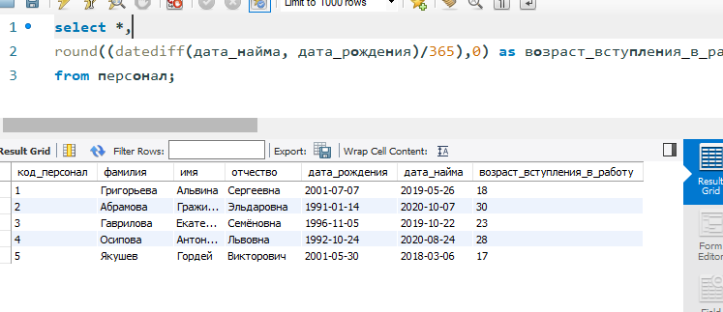

рис. возраст вступления на работу

11. Размер скидки. Рис.27.

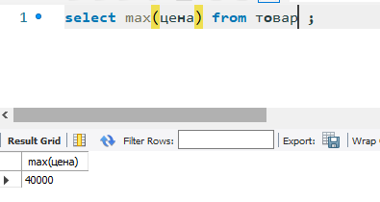

рис. Размер скидки

# 4. ПРОЦЕДУРЫ

Итак, хранимые процедуры в SQL — это аналог функций в других языках программирования. Хранимые процедуры могут выполнять действия над данными автоматически: вывод данных, удаление, изменение — то, что мы делали вручную.

Хранимые процедуры в СУБД MySQL можно создать несколькими способами. В данной работе все процедуры создаются с sql консоли, Также как и все запросы SELECT, INSERT и т.д.

1.Создание процедуры, которая вносит нового клиента.28.

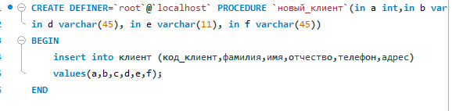

рис. новый клиент

Проверка процедуры Рисунки 29-31



рис.



рис.

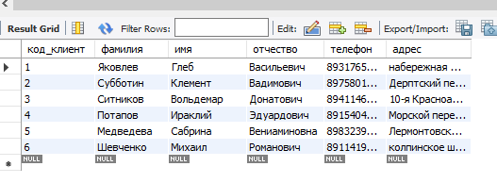

рис.

1. Процедура на создание внесение новых данных о сотруднике. Рис.32

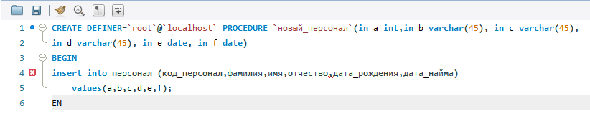

рис. новый сотрудник

Проверка процедуры. Рисунки 33 - 35.



рис.



рис.

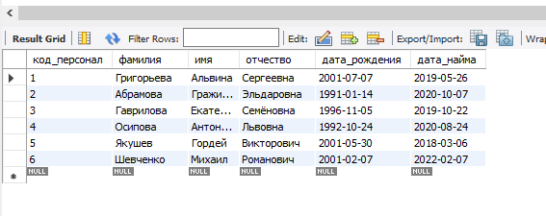

рис.

3.Процедура, добавляет новый товар. Рис36.

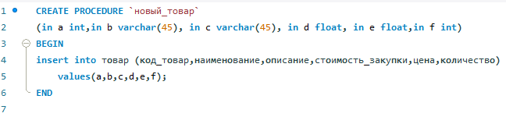

рис. новый товар

Проверка процедуры. Рисунки 37 - 38.



рис.

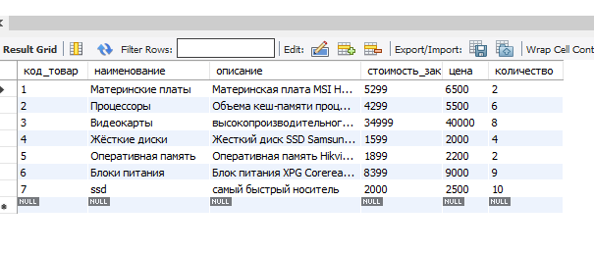

рис.

1. Процедура показывает все заказы у определенного клиента. Рис.39

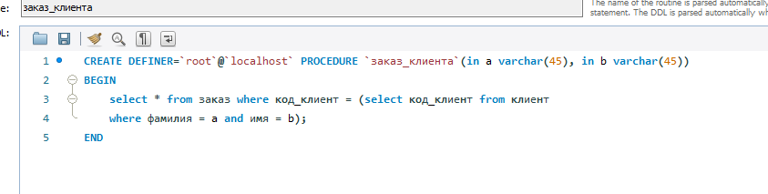

рис.

Проверка процедуры. Рис. 40.

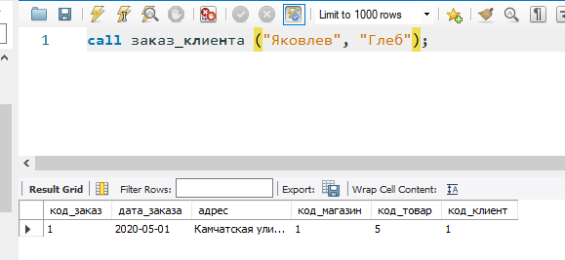

рис.

# Функции

В MySQL функция - это хранимая программа, в которую вы можете передавать параметры и возвращать значение.

Функция отличается от процедуры. Таблица 11

Таблица

|  |  |
| --- | --- |
| Функция | Процедура |
| Функция должна возвращать значение | Хранимая процедура может как возвращать, так и не возвращать значение. |
| Функции не могут возвращать несколько результирующих наборов. | Хранимая процедура может сформировать и вернуть несколько результирующих наборов данных. |
| Функции можно использовать в операторе SELECT. | Процедуры нельзя использовать в операторе SELECT и во всех его секциях (WHERE, JOIN, HAVING и т.д.), так как процедуры вызываются с помощью команды EXECUTE или EXEC. |
| Из функции нельзя вызвать хранимые процедуры. | В хранимых процедурах можно вызывать и функции, и другие хранимые процедуры. |
| В функциях можно использовать только табличные переменные, временные таблицы использовать не получится. | В хранимых процедурах можно использовать как табличные переменные, так и временные таблицы |
| В функциях можно использовать только входные параметры. | В хранимых процедурах можно использовать как входные, так и выходные параметры. |
| В функциях можно использовать только оператор SELECT на выборку данных.  Операторы DML (INSERT, UPDATE, DELETE) для модификации данных использовать нельзя. | В хранимых процедурах можно использовать оператор SELECT, а также операторы DML (INSERT, UPDATE, DELETE) для модификации данных. |

1. Функция возвращает ФИО. Рис.43

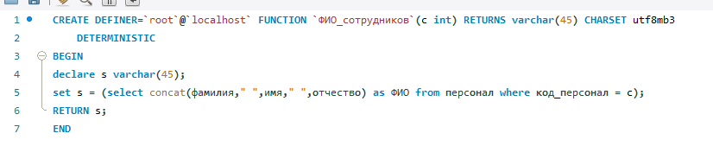

рис. количество работ у мастера

Проверка функции рис. 44.

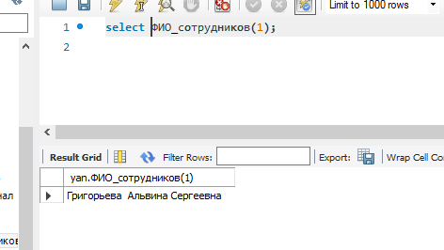

рис.

1. Функция показывает день, когда началась Доставка. Рис.45.

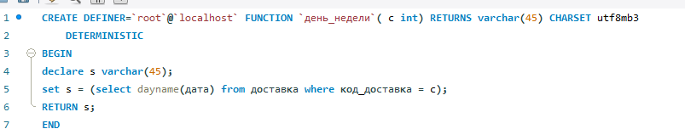

рис. день, когда началась доставка

Проверка функции. Рис.46.

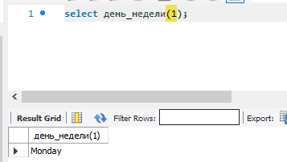

рис.

# триггеры

Триггер в MySQL — это определяемая пользователем SQL-команда, которая автоматически вызывается во время операций INSERT, DELETE или UPDATE. Код триггера связан с таблицей и уничтожается после удаления таблицы.

1. Триггер изменяет дату на текущую. Рис.47

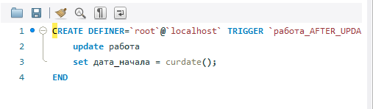

рис. 47 текущая дата

# Заключение

Основываясь на выполненной курсовой работе, можно прийти к выводу о том, что СУБД MySQL, которая служит в качестве системы управления базами данных, является очень хорошим инструментом для того, чтобы создавать собственные реляционные базы данных.

В данной курсовой работе была спроектирована информационная система, автоматизирующая работу сети магазинов по продаже компьютерной техники, реализующую следующие процессы: хранение данных о магазинах,

товарах, учет получения партий изделий от производителей, их распределение по магазинам с учетом продаж в этих магазинах, прием заказов от магазинов на поставки отсутствующих товаров. Разработать запросы, перечень которых указан в разделе исходных данных по курсовой. Разработать хранимые процедуры: внесение данных о новом товаре и сотруднике конкретного магазина, подсчёт количества и стоимость товара определённого ассортимента в конкретном магазине сети, вычисление количества сотрудников конкретном магазине сети в целом, проверка наличия товара в конкретном магазине сети и проверка наличия сотрудника в конкретном магазине.

Выполняя курсовую работу, были созданы 8 сущностей, а также разнообразные запросы на выборку, функции, триггеры и хранимые процедуры. Кроме того, были проведены тесты, для того чтобы проверить автоматизацию базы данных.

# Список литературы

* Изучаем SQL. Генерация, выборка и обработка данных, 3-е изд./

Алан Болье; пер. с англ. И.В. Красикова. — Киев. : “Диалектика”,

2021. — 402 с.: ил. — Парал. тит . англ.